**COORDINAMENTO ITALIANO INSEGNANTI**

**DI SOSTEGNO**

Web: [http://www.sostegno.org](http://www.sostegno.org/)

**STATI GENERALI PER IL SOSTEGNO**

**ANDRIA 24 e 25 maggio 2019**

#### con il patrocinio morale

**del Dipartimento di Scienze della Formazione, Psicologia, Comunicazione dell'Università degli Studi "Aldo Moro" di Bari**

**dell'Associazione Hekauxilium**

**di CISA, Comunità Istituzioni Scolastiche Andriesi**

**di UCIIM, Unione Cattolica Insegnanti, Dirigenti, Educatori, Formatori di SeiTech, Ente di Formazione riconosciuto**

**di Sviluppo Europa, Fondazione Onlus ANPEC, Associazione Nazionale Pedagogisti Clinici**

**del Comune di Andria (Città di Andria)**

**1^ TAVOLA ROTONDA**

**“Evoluzione o**

**involuzione normativa, fra buone prassi e criticità"**

**2^ TAVOLA ROTONDA:**

**“Inclusione scolastica:**

**“possibilità” pedagogiche, criticità e prospettive"**

**3^ TAVOLA ROTONDA:**

**“La valutazione degli**

**alunni con disabilità". "Pei semplificato o Pei differenziato"**

Mattina

***resso l’*Istituto Comprensivo Statale "Imbriani Salvemini" *SCUOLA POLO INCLUSIONE***

***Via Comuni di Puglia, ANDRIA***

***p***

**Venerdì 24 maggio 2019**

**RIFORMA DEL SOSTEGNO**

**Che cosa cambia? Come cambia? Quali le novità?**

**I NUOVI GRUPPI:**

**8.30**- Registrazione degli iscritti



* 1. **- Apertura lavori**

**Celestina Martinelli**, D.S. dell’I.C. “Imbriani-Salvemini” (Andria) **Evelina Chiocca**, Presidente CIIS

#### Sono stati invitati

* + - ***Anna Cammalleri***, Direttore Generale Ufficio Scolastico Regionale Puglia
    - ***Mario Pittoni***, Presidente VII Commissione Permanente Senato
    - ***Luigi Gallo***, Presidente VII Commissione Permanente Camera
    - ***Sebastiano Leo***, Assessore Regionale Formazione, Lavoro-Politiche per il Lavoro, Diritto allo Studio, Scuola, Università, Formazione Professionale
    - ***Ottavia Matera***, Dirigente dell'Uff. Pubblica Istruzione del Comune di Andria
    - ***Giuseppina Lotito***, Dirigente dell'Ufficio Scolastico Territoriale di Bari
    - ***Antonella Maria Delre***, Referente Inclusione dell'USR Puglia

**9.30** - TEMA: "**Stati Generali per il sostegno"** (a cura del) *Direttivo Nazionale del CIIS*

#### - TAVOLA ROTONDA

"**Facciamo il punto. Inclusione scolastica: evoluzione o involuzione normativa, fra buone prassi e criticità".**

Coordina ***Celestina Martinelli***

* + - ***Brigida Figliolia***, Dirigente Responsabile del dipartimento di Neuropsichiatria

Infanzia e Adolescenza

* + - ***Laura Barbirato***, Dirigente Scolastico I.C. Maffucci di Milano, psicologa dell'apprendimento, formatrice
    - ***Evelina Chiocca***, Presidente CIIS, docente specializzata, formatrice

#### 10.45. PAUSA CAFFÈ

**GLI, GIT, GLIR**

**NUOVI CRITERI per la**

**certificazione e per il Profilo di Funzionamento Il Nuovo PEI**

**INCARICO MISTO: nuova**

**organizzazione per la scuola inclusiva**

**Chi può partecipare? Tutti gli insegnanti, i Dirigenti Scolastici, il personale della Scuola (ATA), i Genitori, rappresentanti delle Associazioni e del mondo Accademico, culturale, politico e sociale: "perché l'inclusione riguarda tutti.**

* 1. - **TAVOLA ROTONDA**

"**Facciamo il punto. Inclusione scolastica: “possibilità” pedagogiche, criticità e prospettive"**

Coordina ***Gennaro Pezzurro***

* + - ***Lucrezia Stellacci***, già Capo Dipartimento per l'Istruzione presso il MIUR, Presidente UCIM Puglia
    - ***Giuseppe Elia***, Ordinario di Pedagogia Generale e Sociale, Direttore del Dipartimento di Scienze della Formazione, Psicologia, Comunicazione dell'Università degli Studi "Aldo Moro" di Bari
    - ***Maria Luisa Falsone***, docente specializzata, Direttivo Nazionale CIIS
    - ***Angela Ruotolo***, Pedagogista clinico, Tutor Coordinatore dell'Università degli Studi "Aldo Moro" di Bari, Presidente dell’UCIIM Andria

#### - TAVOLA ROTONDA

"**Facciamo il punto. La valutazione degli alunni con disabilità. "Pei semplificato o Pei differenziato"**

Coordina ***Luigi Bianchi***

* + - ***Michele Baldassarre***, Coordinatore Corso di Laurea in Scienze della Formazione Primaria, Dipartimento di Scienze della Formazione, Psicologia, Comunicazione
    - ***Laura Barbirato***, Dirigente Scolastico I.C. Maffucci di Milano, psicologa dell'apprendimento, formatrice
    - ***Maria Luisa Falsone***, docente specializzata, Direttivo Nazionale CIIS
    - **Evelina Chiocca**, *Direttivo nazionale CIIS, docente specializzata*

#### PAUSA PRANZO

**PATROCINIO MORALE**

**STATI GENERALI PER IL SOSTEGNO**

**3° incontro nazionale**

**ANDRIA 24 e 25 maggio 2019**

Pomeriggio

**14.00** - Ripresa dei lavori

PEKIT Project per una scuola inclusiva, **Gloria Cogliati**, docente specializzata, formatrice

**14.15** - “***Le novità del Decreto Sostegno: come cambia la scuola dell’inclusione***”, Evelina Chiocca, presidente CIIS

#### - "Tavoli di lavoro: presentazione delle attività"



*Coordinano i Tavoli di Lavoro: Gennaro Pezzurro, Evelina Chiocca, Maria Luisa Falsone, Laura Barbirato, Angela Ruotolo*

***Tracce dei lavori di gruppo***

* + - Strategie metodologico-didattiche per promuovere l'inclusione.
    - Essere docenti nella scuola inclusiva: formazione, funzione e compiti.
    - Sostegno: classe di concorso o contitolarità corresponsabile?
    - Ausili e sussidi didattici per l'inclusione
    - Funzione e competenze degli *assistenti ad personam* e dei collaboratori scolastici.
    - Incarico Misto: forma organizzativa per sostenere e promuovere la cultura

dell'inclusione

* + - La valutazione nella scuola secondaria di secondo grado
    - La documentazione per l'alunno con disabilità e la collaborazione scuola- famiglia

#### 17.30 - 18.00

**Chiusura dei lavori**

**della prima giornata**

Ai partecipanti è rilasciato l’**Attestato di Partecipazione**.

Previsto l’**esonero** ai sensi dell’art. 64 del CCNL scuola 2006/2009 e dell’art. 1, comma 10, del CCNL Scuola del 19 aprile 2018

**STATI GENERALI PER IL SOSTEGNO**

Web: [http://www.sostegno.org](http://www.sostegno.org/)

## Sabato 25 maggio 2019

Mattina

**8.30** - Registrazione degli iscritti

# SPONSOR

#### 9.00 - Apertura lavori

**Celestina Martinelli**, Dirigente Scolastica

dell’I.C. Imbriani-Salvemini (Andria)

**Evelina Chiocca**, Presidente CIIS

**Maria Luisa Falsone**, Componente del Direttivo CIIS

**9.10** - “***Valutazione, prove Invalsi ed Esame di Stato: le novità dei decreti legislativi della buona scuola***”,

Evelina Chiocca, presidente CIIS

#### - "Tavoli di lavoro: presentazione delle attività"

*Coordinano i Tavoli di Lavoro: Gennaro Pezzurro, Evelina Chiocca, Maria Luisa Falsone, Laura Barbirato, Angela Ruotolo*

***Tracce dei lavori di gruppo***

* + - Strategie metodologico-didattiche per promuovere l'inclusione.
    - Essere docenti nella scuola inclusiva: formazione, funzione e compiti.
    - Sostegno: classe di concorso o contitolarità corresponsabile?
    - Ausili e sussidi didattici per l'inclusione
    - Funzione e competenze degli *assistenti ad personam* e dei

collaboratori scolastici.

* + - Incarico Misto: forma organizzativa per sostenere e promuovere la cultura dell'inclusione
    - La valutazione nella scuola secondaria di secondo grado
    - La documentazione per l'alunno con disabilità e la collaborazione scuola-famiglia

#### 11.30 - Restituzione in aula da parte di ciascun gruppo

**12.30 - Sintesi e conclusione dei lavori degli Stati Generali per il Sostegno**

**13.00** - **Chiusura dei lavori**

Rilascio degli Attestati a conclusione dei lavori della mattinata

[http://svetatour.it-Baiano](http://svetatour.it-Baiano/) (AV)

di Lorusso e Ioconte - Servizi Catering Via Barletta 149/151 (Andria)

Caseificio La Daria

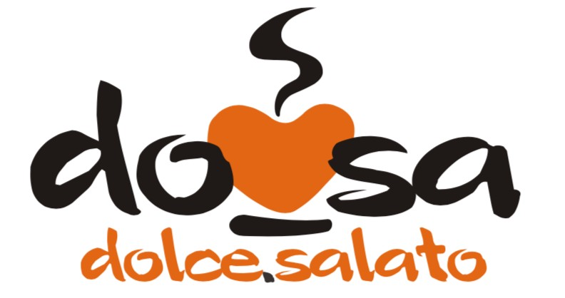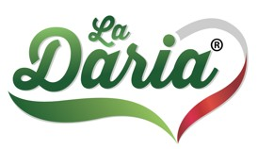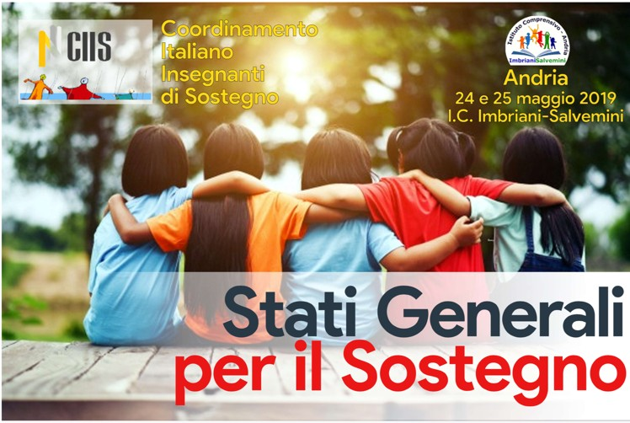

**CONTATTI**

#### Giuseppe Argiolas: +39 349 4144 750

**Gennaro Pezzurro: +39 338 6948 000**

**E-mail:** [**SCUOLACIIS@GMAIL.COM**](mailto:SCUOLACIIS@GMAIL.COM)

[**SCUOLAINCLUSIVACAMPANIA@GMAIL.COM**](mailto:SCUOLAINCLUSIVACAMPANIA@GMAIL.COM)

**Web-Site:** [**http://www.sostegno.org**](http://www.sostegno.org/)